产品说明书
一、产品的展示

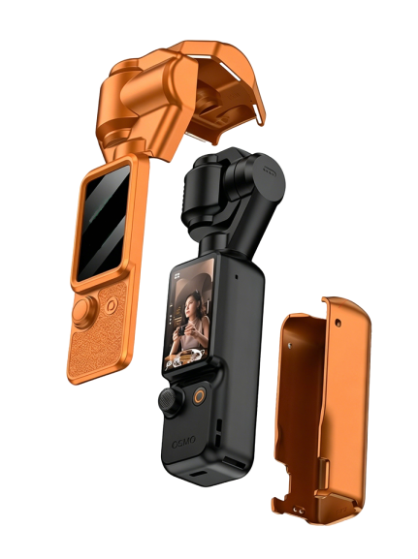
固定磁铁
前后共10颗
PC+ABS材质硬壳
装配时，不可操作摇杆与开关机
背部保护板
底部预留口可安装1/4" 螺纹手柄

2.场景示范
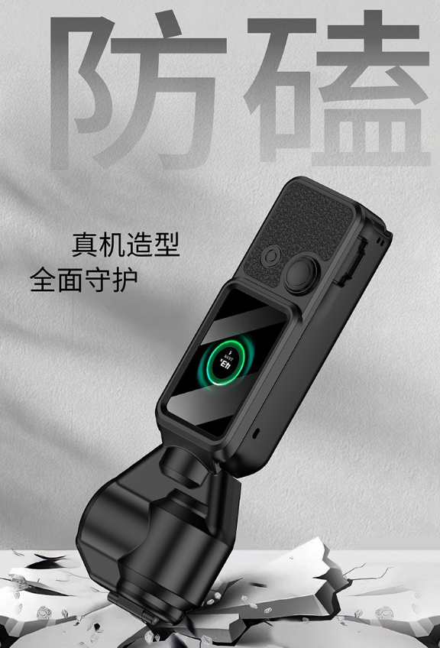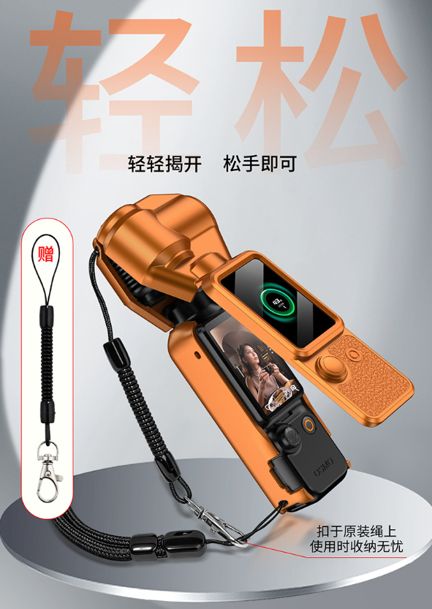
- 包装清单
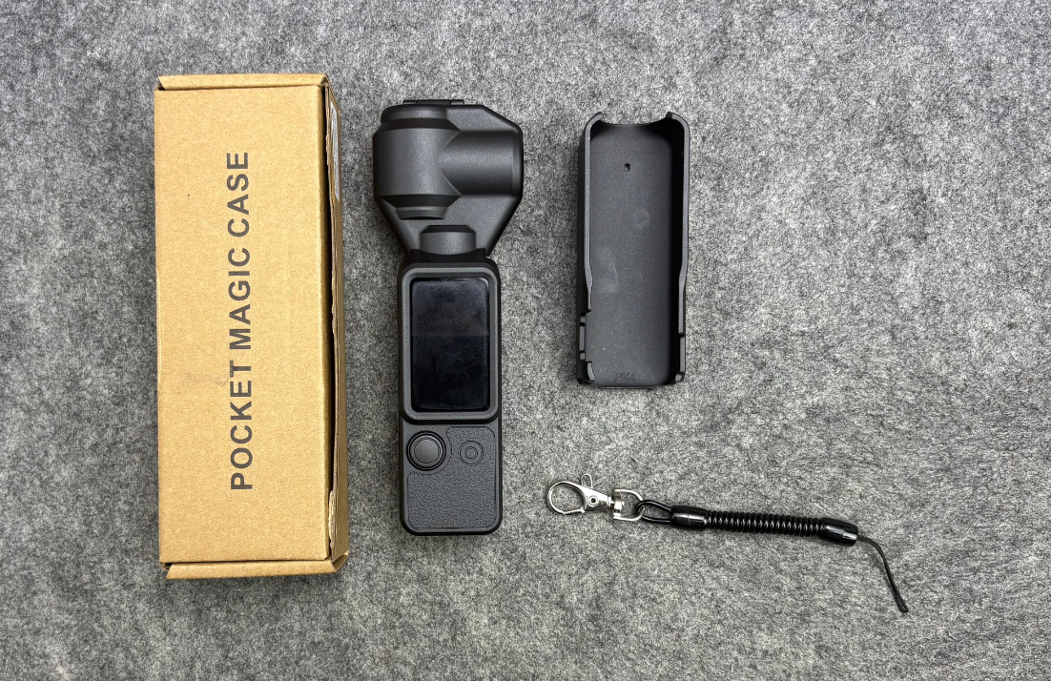
- 使用的说明
1.连接示范
产品使用说明：https://v.douyin.com/VMaH5FJ39RU/
- 产品的参数
